MATEMATIKA, SREDA, 6. 5. 2020

UČNA TEMA: ODŠTEVAM IN SEŠTEVAM DO 100
This Photo by Unknown Author is licensed under CC BY-NC
Dragi učenci, danes bomo vadili odštevanje in seštevanje do 100.

Za uvod najprej ustno izračunaj spodaj zapisane račune:

14 + 5 =
3 + 7 =
18 – 5 =
5 + 7 = 6 + 10 =
19 – 10=
9 + 7 =
15 – 8 =

Sedaj pa odpri računanje je igra na strani 25. Natančno preberi navodila in samostojno reši naloge.
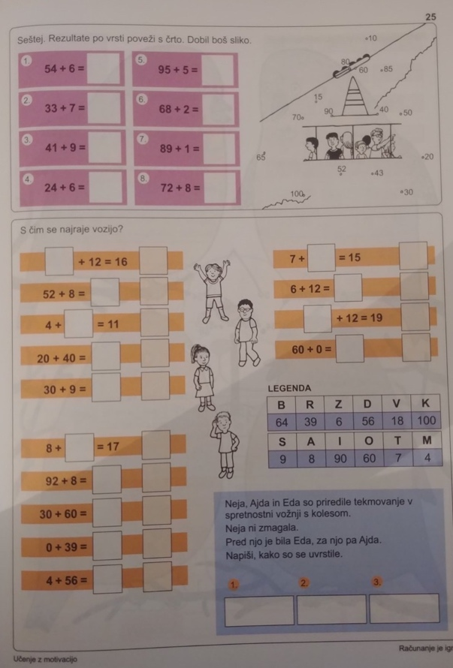
This Photo by Unknown Author is licensed under CC BY-SA

Hitri in vedoželjni lahko naredijo še naslednjo nalogo.
Na spletnem portalo Interaktivne naloge (interaktivne naloge/matematika 1.-5./računam do 100/seštevanje do 100) te čakajo žabice
https://skolakov.eu/matematika/2-trida/scitani-a-odcitani-do-100-A/hbite-jesterky/priklady1.htm

